Pengaruh Manajemen Modal Kerja Terhadap Profitabilitas Perusahaan Semen Baturaja Yang Terdaftar Di IDX-MES BUMN Periode 2016-2024

Irmaida ¹⁾ , Lidya Anggraeni ²⁾
¹⁾ Fakultas Ekonomi Dan Bisnis Islam Uin Sulthan Thaha Saifuddin Jambi
E-mail : irmaida831@gmail.com
²⁾ Fakultas Ekonomi Dan Bisnis Islam Uin Sulthan Thaha Saifuddin Jambi
E-mail : lidyaanggraeni@uinjambi.ac.id

Abstract
Companies experience stronger business competition in this era of globalization. Business competition results in companies needing to innovate in managing the company's working capital. Working capital management carried out by the company can help increase company profits. Through working capital management, companies can find out the company's financial condition in order to make the right decisions. This study aims to determine whether indicators in working capital management such as cash turnover, debt turnover, accounts receivable turnover, and inventory turnover affect the profitability of baturaja cement companies listed on the IDX-MES BUMN period 2016-2024. The method used in this research is quantitative research methods. The number of samples used in the study were 34 quarters using purposive sampling technique. The results showed that there was one variable that had a significant effect on the profitability of the baturaja cement company, namely the accounts receivable turnover variable and three other variables, namely cash turnover, debt turnover, and inventory turnover, had no significant effect on the profitability of the baturaja cement company.

Keywords: Cash Turnover, Debt Turnover, Accounts Receivable Turnover, Inventory Turnover, Profitability.

PENDAHULUAN
Perusahaan sub sektor semen ialah pemain kunci pada pembangunan, akan tetapi semakin banyak perusahaan asing masuk menyebabkan permintaan terhadap semen dalam negeri terjadi penurunan. Sebagian perusahaan dalam negeri harus melakukan ekspor semen dampak pasokan yang berlebih (Husen et al., 2024). Di era globalisasi ini persaingan bisnis suatu perusahaan akan semakin ketat. Persaingan bisnis mengakibatkan perusahaan perlu berinovasi dalam mengelola modal kerja perusahaan. Pengelolaan modal kerja yang dilakukan perusahaan dapat membantu peningkatan laba perusahaan. Melalui pengelolaan modal kerja, perusahaan bisa mengetahui keadaan keuangan perusahaan agar dapat mengambil keputusan yang tepat (Myers, 1984).
Pecking Order Theory oleh Myers (1984) menjelaskan bahwa profitabilitas perusahaan dapat dipengaruhi oleh pengelolaan sumber daya internal yang dimiliki dengan baik dibandingkan dengan pendanaan eksternal perusahaan. Jika keadaan profitabilitas perusahaan tinggi maka dana internal perusahaan juga tinggi dengan begitu hutang perusahaan akan kecil. Profitabilitas perusahaan yang tinggi ialah akibat dari pengelolaan sumber internal seperti halnya manajemen modal kerja yang baik (Hasanah & Setyawan, 2020).
Berdasarkan riset sebelumnya oleh Kartikasary et al., (2021) menjabarkan untuk variabel dari manajamen modal kerja mempunyai pengaruh positif serta signifikan terhadap profitabilitas. Berbeda dengan penelitian yang dilakukan oleh Hasanah & Setyawan (2020) hasil penelitiaannya menyatakan bahwa manajemen modal kerja tidak memiliki pengaruh terhadap profitabilitas.
Profitabilitas merupakan ukuran keberhasilan perusahaan dalam mengelola perusahaan dan menghasilkan keuntungan, artinya profitabilitas ialah kesanggupan suatu perusahaan perihal mendapatkan laba pada periode tertentu. Dalam mengetahui profitabilitas perusahaan bisa melihat komponen laba dan aktiva yang dimiliki perusahaan pada periode yang diinginkan. Bisa diinterpretasikan profitabilitas ialah kesanggupan perusahaan mendapatkan laba yang hubungannya dengan pendapatan, total aktiva ataupun modal sendiri (Kurniawan & Firmansyah, 2020).

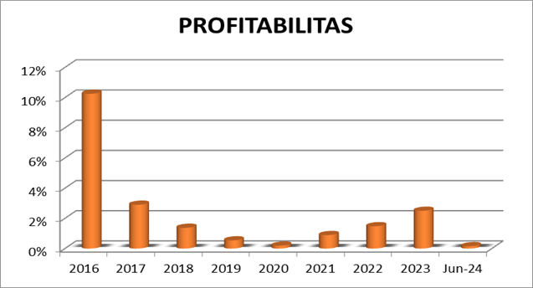
Gambar 1. Grafik Profitabilitas Semen Baturaja

Sumber: Data Diolah Peneliti, (2024).

Berdasarkan grafik diatas dapat dilihat bahwasanya profitabilitas perusahaan semen batu raja mengalami fluktuasi. Standarnya ROA dapat dikatakan baik jika mencapai nilai sebesar 5,98%, sedangkan jika berada dibawah nilai standar dianggap kurang baik (Saefullah et al., 2018). Dari grafik diatas rata-rata dari ROA tidak memenuhi nilai standar yang artinya terdapat permasalahan terkait pengelolaan aset perusahaan. Peningkatan profitabilitas pada tahun 2016 dilatarbelakangi dari peningkatan volume penjualan sehingga mempengaruhi laba bersih. Semakin tinggi laba bersih dibandingkan dengan total aktiva maka perusahaan optimal dalam mengelola aktiva. Penurunan yang terjadi pada tahun 2017, 2018, 2019, 2020, 2021, 2022, 2023 hingga Juni 2024 akibat kecilnya laba bersih dibandingkan aktiva sehingga perusahaan kurang optimal dalam mengelolanya.
Manajemen modal kerja merupakan pengelolaan dari modal kerja yang dilakukan oleh suatu perusahaan untuk mencapai hasil yang efisien dan efektif. Suatu aktiva dan kewajiban lancar di perusahaan tentunya tidak bisa berjalan dengan baik tanpa adanya regulasi yang baik. Ketidaksesuaian yang terjadi antara investasi dan pendanaan maka akan menimbulkan masalah likuiditas dan juga kemampuan laba perusahaan (Suteja, 2013).

Gambar 2. Grafik Perputaran Kas
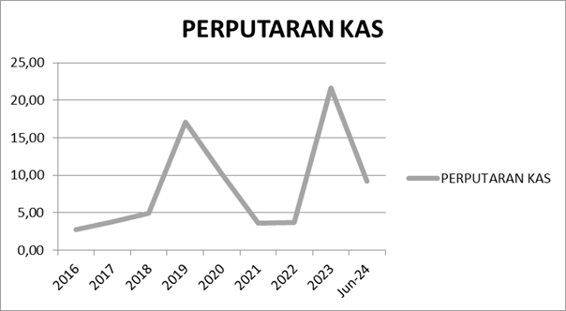

Sumber: Data Diolah Peneliti, (2024).
Dari grafik perputaran kas maka dapat dilihat perputaran kas dari tahun 2016-Juni 2024 mengalami naik turun, tentunya hal ini menjadi perhatian bagi perusahaan untuk menstabilkan perputaran kas dengan baik. Peningkatan perputaran kas pada tahun 2019 dan 2023 akibat dari peningkatan volume penjualan sehingga perputaran kas perusahaan menjadi lancar. Penurunan yang terjadi setiap tahunnya seperti terlihat pada grafik diatas ialah akibat dari penurunan volume penjualan perusahaan.
Perputaran hutang menunjukkan waktu perusahaan dalam melunasi hutangya kepada pemasok. Jika, hutang dagang lama dibayar oleh perusahaan tentunya memungkinkan pemasok akan hilang (Retnoningtyas & Zulaikha, 2017).

Gambar 3. Grafik Perputaran Hutang
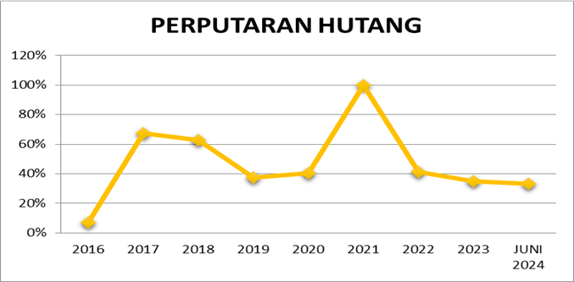

Sumber: Data Diolah Peneliti, (2024).

Grafik perputaran hutang diatas menunjukkan fluktuasi dari tahun 2016-Juni 2024 tentunya jika perputaran hutang stabil maka profitabilitas perusahaan akan meningkat. Penurunan perputaran hutang pada tahun 2016, 2019, 2020, 2022, 2023 dan Juni 2024 adalah akibat dari nilai perputaran hutang yang kecil dampak dari lambatnya perusahaan dalam membayar hutang kepada pemasok. Sedangkan, peningkatan terjadi pada 2017, 2018, 2021 akibat dari perusahaan yang cepat dalam membayar hutang kepada pemasok sehingga bunganya semakin kecil.
Piutang merupakan klaim uang terhadap pihak lain, ini merupakan investasi yang baik bagi perusahaan selama menguntungkan. Perputaran piutang merupakan penagihan yang dilakukan oleh perusahaan dalam kurun waktu satu periode (Utami dan Dewi S, 2016).

Gambar 4. Grafik Perputaran Piutang
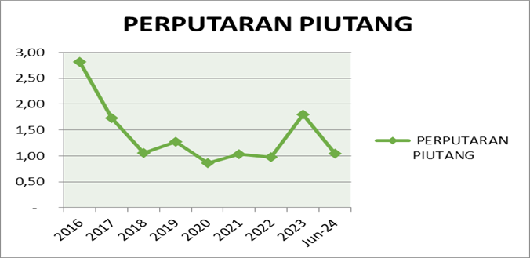

Sumber: Data Diolah Peneliti, (2024).
Dari grafik perputaran piutang perusahaan tahun 2016 sampai bulan Juni 2024 mengalami peningkatan dan penurunan yang tentunya menjadi perhatian bagi manajer perusahaan. Tingginya perputaran piutang pada 2016 dan 2023 menandakan piutang dari perusahaan cepat ditagih secara optimal. Sehingga, piutang pada konsumen cepat kembali menjadi kas. Sebaliknya, penurunan pada 2017, 2018, 2019, 2020, 2021 dan Juni 2024 terjadi akibat kurang ketatnya aturan perusahaan untuk menagih piutang kepada konsumen, yang berdampak pada piutang yang masih banyak dan lama untuk kembali menjadi kas.
Perputaran persediaan menunjukkan seberapa baik suatu perusahaan mengelola persediaan dalam jangka waktu tertentu. Perusahaan harus menjual produk sebanyak mungkin jika ingin mendapatkan laba yang tinggi. Dalam hal persediaan, ketika perusahaan membeli banyak barang, kas perusahaan juga akan banyak berkurang jika uang terlalu banyak digunakan. Namun, jika persediaan sedikit, maka akan membuat pelanggan tidak dapat memenuhi kebutuhan mereka dan membuat pelanggan tidak senang (Akmalia, 2020).
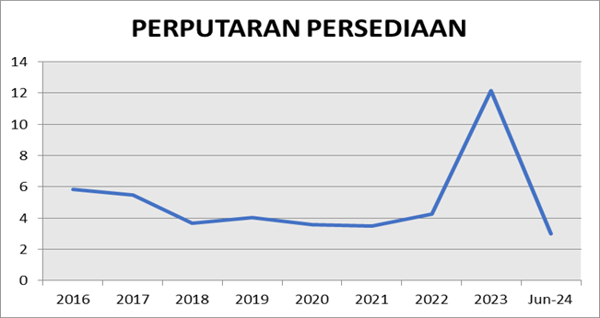
Gambar 5. Grafik Perputaran Persediaan

Sumber: Data Diolah Peneliti, (2024).
Grafik perputaran persediaan perusahaan ini menunjukkan naik turun beberapa tahun terakhir ini. Peningkatan yang terjadi pada tahun 2023 dilatarbelakangi nilai penjualan yang tinggi sehingga perputaran persediaan semakin cepat. Perputaran persediaan yang tinggi menandakan peningkatan kas pada perusahaan. Sebaliknya, penurunan pada 2016, 2017, 2018, 2019, 2020, 2021, 2022 dan Juni 2024 adalah dilatarbelakangi dari nilai penjualan sedikit akibat persediaan yang membeludak yang merupakan dampak dari banyaknya kompetitor lain.
Penelitian ini dilatar belakangi oleh research gap pada penelitian-penelitian terdahulu bahwa di dalam aspek manajemen modal kerja masih terdapat perbedaan atau kesenjangan dalam penelitian. Selain itu terdapat ketidak konsistenan hasil dari penelitian terdahulu terkait pengaruh dari aspek aspek yang terdapat dalam manajeman modal kerja terhadap profitabilitas. Penelitian yang dilakukan oleh Metya Kartikasari et.al di dalam penelitiannya diketahui bahwa variabel manajemen modal kerja yang digunakan ialah persediaan, rasio aset keuangan dan pengelolaan utang (Kartikasary et al., 2021). Sedangkan di dalam buku yang ditulis oleh Jaja Suteja menjelaskan variabel manajemen modal kerja adalah kas, piutang dan persediaan (Suteja, 2013). Maka, dari itu penelitian yang dilakukan menambahkan variabel hutang untuk menjawab pertanyaan apakah variabel ini berpengaruh terhadap profitabilitas. Dari latar belakang yang telah dijelaskan diatas peneliti tertarik untuk meneliti dengan judul Pengaruh Manajemen Modal Kerja Terhadap Profitabilitas Perusahaan Semen Baturaja Yang Terdaftar Di IDX-MES BUMN Periode 2016-2024”.

METODE PENELITIAN
Metode dalam penelitian ini menggunakan metode penelitian kuantitatif, di mana dalam penelitian ini memanfaatkan alat statistik untuk menganalisis data, dengan demikian data yang dikumpulkan dan hasil yang diperoleh dari penelitian ini disajikan dalam bentuk data numerik (angka) (Ali, 2022). Penelitian ini menggunakan jenis penelitian verifikatif, bertujuan untuk menguji dan mengetahui hasil hubungan atau pengaruh dari satu variabel terhadap variabel lainnya. Penelitian ini memakai data empiris yang didapatkan melalui Bursa Efek Indonesia berupa laporan keuangan Perusahaan Semen Batu Raja yang Tercatat di IDX-MES BUMN periode 2016-2024. Penelitian dimulai dari tahap pengamatan sebagai bagian dari persiapan, dan berlanjut hingga tahap akhir yaitu pelaporan hasil penelitian. Proses penelitian berlangsung mulai dari juni 2024 hingga selesai. Pada riset ini memakai jenis data sekunder, ialah data yang tidak didapat secara langsung, dimana data ini diambil dari pihak ketiga yang memiliki data tersebut (Sugeng, 2022).
Adapun pengumpulan datanya bersumber dari situs resmi Bursa Efek Indonesia. Adapun populasi dalam penelitian ini adalah berupa data laporan keuangan PT. Semen Baturaja Tbk Periode 2016-Juni 2024. Pada riset ini data yang dikumpulkan bersumber dari laporan keuangan yang mana peneliti menggunakan data pertriwulan sehingga selama Januari 2016 - Juni 2024 menghasilkan 34 triwulan data yang akan dijadikan sampel dalam penelitian ini. Metode penarikan sampel yang digunakan oleh peneliti adalah purposive sampling, merupakan teknik penarikan sampel berdasarkan syarat dan pertimbangan yang dilakukan peneliti, didasarkan atas ciri maupun sifat-sifat populasi yang telah ada sebelumnya (Machali, 2021). Pada riset ini, instrumen yang dipakai peneliti untuk pengolahan data adalah dengan bantuan software eviews. Analisis data meliputi regresi linear berganda, uji normalitas, uji multikolinearitas, uji heteroskedastisitas, uji autokorelasi, uji t, uji f, dan koefisien determinasi.

HASIL DAN PEMBAHASAN

Hasil penelitian

Regresi Linear Berganda
Penggunaan analisis regresi pada riset ini guna mengetahui pengaruh diantara variabel bebas terhadap variabel terikat. Analisis regresi berganda tujuan utamanya ialah guna melihat korelasi diantara dua atau lebih variabel bebas terhadap variabel terikat baik secara parsial maupun simultan (Andi et al., 2017).

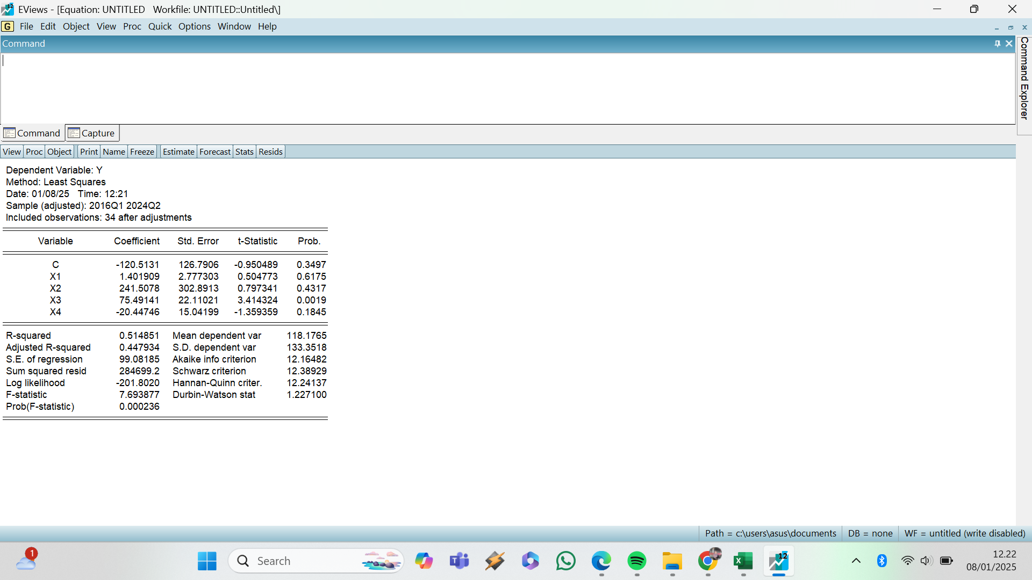
Tabel 1 Hasil Uji Regresi Linear Berganda

Sumber: Data Diolah Peneliti, (2025).
Dari perolehan hasil pada analisis regresi linear berganda pada gambar di atas, dengan menggunakan bantuan software eviews maka diperoleh persamaan regresi linear berganda sebagai berikut :
Estimation Equation: Y = C(1) + C(2)X₁ + C(3)X₂ + C(4)X₃ + C(5)X₄
Substituted Coefficients: Y = -120.5131 + 1.4019 X₁ + 241.5078 X₂ + 75.4914 X₃ - 20.4474 X₄
Persamaan regresi di atas dapat dijelaskan sebagai berikut :
- Didapatkan untuk nilai konstanta dengan besaran (-120.5131) dengan demikian maknanya ialah apabila variabel bebas terjadi kenaikan satu satuan secara rerata maka variabel terikat akan menurun sebesar (-120.5131).
- Untuk nilai dari koefisien regresi variabel X1 nilainya positif (1.4019), artinya apabila variabel X1 meningkat maka variabel Y akan meningkat sebesar (1.4019), begitu pula sebaliknya.
- Untuk nilai koefisien regresi variabel X2 nilainya positif (241.5078), artinya apabila X2 meningkat diikuti variabel Y akan meningkat sebesar (241.5078), begitu pun sebaliknya.
- Untuk nilai koefisien regresi variabel X3 nilainya positif (75.4914), artinya adalah apabila variabel X3 naik maka variabel Y akan ikut meningkat sebesar (75.4914), begitu pula sebaliknya.
- Untuk nilai koefisien regresi variabel X4 nilainya negatif sebesar (-20.4474), artinya apabila variabel X4 meningkat maka variabel Y akan turun sebesar (-20.4474), begitu pula sebaliknya.

a. Uji Asumsi Klasik

Tabel 2 Hasil Uji Normalitas
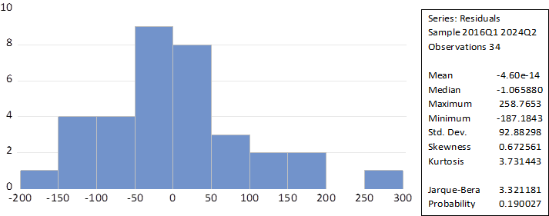

Sumber: Data Diolah Peneliti, (2025).
Perolehan hasil menunjukkan untuk nilai Probability Jarque-Bera adalah 0.190027 (>0.05), sehingga bisa diinterpretasikan untuk data berdistribusi normal dengan kata lain lolos uji normalitas.
Tabel 3 Hasil Uji Multikolinearitas
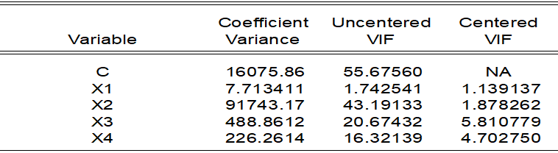

Sumber: Data Diolah Peneliti, (2025).

Diketahui nilai VIF Variabel bebas < 10.00 dengan demikian dapat diinterpretasikan untuk uji multikolinearitas telah terpenuhi atau dapat dikatakan lolos uji multikolinearitas.

Tabel 4 Hasil Uji Heteroskedastisitas
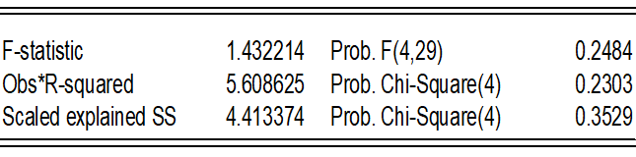
Sumber: Data Diolah Peneliti, (2025).
Perolehan hasil didapatkan untuk nilai Probability Obs*R-Squared 0.2303 (>0.05) dengan demikian dapat diinterpretasikan untuk uji heteroskedastisitas telah terpenuhi yang artinya data dalam penelitian ini lolos uji heteroskedastisitas.

Tabel 5 Hasil Uji Autokorelasi
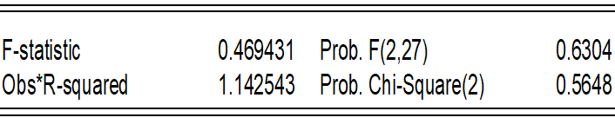
Sumber: Data Diolah Peneliti (2025)
Perolehan hasil didapatkan nilai Probability Obs *R-Squared Sebesar 0.5648 (>0.05) dengan demikian dapat diinterpretasikan untuk uji autokorelasi telah terpenuhi dengan kata lain data dalam penelitian ini lolos uji autokorelasi.

b. Pengujian Hipotesis
Tabel 6 Hasil Uji-F
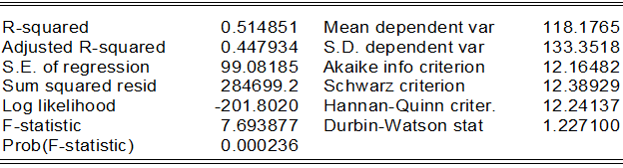

Sumber: Data Diolah Peneliti, (2025).
Perolehan hasil didapatkan nilai F-statistic 7.693877 serta nilai prob. (F statistic) 0.000236 (<0.05) maka bisa diinterpretasikan variabel bebas (X) memiliki pengaruh signifikan secara simultan terhadap variabel terikat (Y).

Tabel 7 Hasil Uji-t
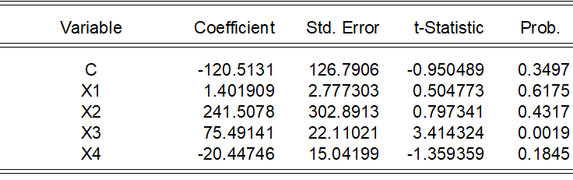

Sumber: Data Diolah Peneliti, (2025).
- Variabel X1 untuk nilai t-Statistic dengan besaran 0.5047 serta nilai prob. 0.6175 (>0.05) sehingga bisa disimpulkan untuk variabel X1 tidak mempunyai pengaruh signifikan terhadap variabel Y.
- Variabel X2 untuk nilai t-Statistic 0.7973 serta nilai prob. 0.4317 (>0.05) sehingga bisa disimpulkan untuk variabel X2 tidak mempunyai pengaruh signifikan terhadap variabel Y.
- Variabel X3 memiliki nilai t-Statistic 3.4143 serta nilai prob. 0.0019 (>0.05) sehingga dapat disimpulkan untuk variabel X3 mempunyai pengaruh segnifikan terhadap variabel Y.
- Variabel X4 nilai t-Statistic -1.359 serta nilai prob. 0.1845 (>0.05 sehingga dapat disimpulkan untuk variabel X4 tidak mempunyai pengaruh signifikan terhadap variabel Y.

c. Koefisien Determinasi

Tabel 8 Hasil Uji Koefisien Determinasi
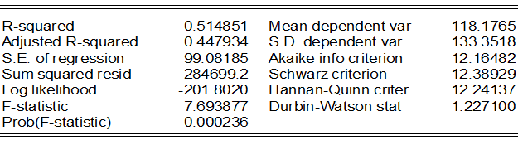

Sumber: Data Diolah Peneliti, (2025).
Diketahui nilai adjusted R-squared dengan besaran 0.448 maka bisa disimpulkan untuk pengaruh variabel bebas terhadap variabel terikat dengan besaran 44.8%. Sedangkan 55.2% lagi dipengaruhi oleh variabel lain yang tidak diteliti.

3.2 Pembahasan

1. Pengaruh Perputaran Kas Terhadap Profitabilitas Perusahaan

Dari analisis yang sudah dilakukan, diperoleh untuk perputaran kas tidak berpengaruh signifikan terhadap profitabilitas pada perusahaan Semen Baturaja yang tercatat di IDX-MES BUMN. Melalui perhitungan yang telah dilakukan diperoleh dimana perputaran kas mempunyai nilai t-Statistic 0.5047 serta nilai prob dengan besaran 0.6175 (>0.05), dengan demikian bisa diinterpretasikan bahwa perputaran kas tidak berpengaruh segnifikan terhadap profitabilitas perusahaan semen baturaja yang tercatat di IDX-MES BUMN. Analisis di atas memperlihatkan untuk stakeholder pada perusahaan semen baturaja kurang efektif perihal memanajemen kas yang ada, dikarenakan secara teoritis jika pengelolan perputaran kas efektif maka tentu memiliki dampak pada perputaran kas yang tinggi serta kondisi keuangan yang baik sehingga profitabilitas perusahaan pun meningkat. Hasil riset ini sesuai dengan riset oleh Febriani (2017) menjelaskan untuk perputaran kas tidak berpengaruh signifikan terhadap profitabilitas. Namun berbanding terbalik dengan hasil penelitian oleh Santuri & Kuraesin, (2022) menyatakan untuk perputaran kas secara parsial memiliki pengaruh positif serta signifikan terhadap profitabilitas.

2. Pengaruh Perputaran Hutang Terhadap Profitabilitas Perusahaan

Berdasarkan analisis yang sudah dilaksanakan, didapatkan bahwa perputaran hutang tidak berpengaruh signifikan terhadap profitabilitas pada Perusahaan Semen Baturaja yang terdaftar di IDX-MES BUMN. Melalui perhitungan yang telah dilakukan diperoleh dimana variabel perputaran hutang memiliki nilai t-Statistic sebesar 0.7973 dengan nilai prob. (signifikansi) sebesar 0.4317 (>0.05) sehingga dapat disimpulkan bahwa perputaran hutang tidak berpengaruh segnifikan terhadap profitabilitas perusahaan semen baturaja yang terdaftar di IDX-MES BUMN.

Analisis di atas membuktikan bahwa pihak-pihak dalam perusahaan semen baturaja tersebut kurang efektif dalam mengelola hutang yang dimiliki, dikarenakan secara teori apabila pengelolan hutang efektif maka akan berdampak pada perputaran hutang yang baik serta kondisi keuangan yang stabil sehingga profitabilitas emiten pun meningkat. Hasil riset ini searah dengan riset oleh Pancawati (2018) yang menyatakan bahwa perputaran hutang tidak memiliki pengaruh signifikan terhadap profitabilitas PT. Bukit Uluwatu Villa Tbk. Namun berbanding terbalik dengan hasil penelitian oleh Lestari (2022) menyatakan bahwa perputaran hutang berpengaruh terhadap profitabilitas pada perusahaan farmasi yang terdaftar di BEI.

3. Pengaruh Perputaran Piutang Terhadap Profitabilitas Perusahaan

Berdasarkan analisis yang dilaksanakan, didapatkan bahwa perputaran piutang memiliki pengaruh signifikan terhadap profitabilitas pada Perusahaan Semen Baturaja yang tercatat di IDX-MES BUMN. Melalui perhitungan yang telah dilakukan diperoleh dimana variabel perputaran piutang memiliki nilai t-Statistic 3.4143 serta nilai prob 0.0019 (<0.05) dengan demikian bisa disimpulkan untuk perputaran piutang berpengaruh signifikan terhadap profitabilitas perusahaan semen baturaja yang tercatat di IDX-MES BUMN. Analisis di atas membuktikan bahwa perusahaan semen baturaja mampu mengelola dan memperkirakan piutang yang mungkin tidak tertagih dengan baik sehingga perusahaan tetap dapat menghasilkan profit.

Hasil penelitian ini sesuai dengan penelitian yang dilakukan oleh Setyo Hadi & Yusuf (2022) yang menyatakan untuk perputaran piutang memiliki pengaruh positif serta signifikan terhadap profitabilitas. Berbeda pada riset yang dilakukan oleh Masrifah et al., (2022), menyatakan untuk perputaran piutang tidak memiliki pengaruh terhadap profitabilitas pada perusahaan-perusahaan industri barang konsumsi sektor makanan dan minuman.

4. Pengaruh Perputaran Persediaan Terhadap Profitabilitas Perusahaan

Dari perolehan hasil dan analisis, didapatkan bahwa perputaran persediaan tidak memiliki pengaruh signifikan terhadap profitabilitas pada Perusahaan Semen Baturaja yang tercatat di IDX-MES BUMN. Melalui perhitungan yang telah dilakukan diperoleh dimana variabel perputaran persediaan memiliki nilai t-Statistic -1.359 serta nilai prob 0.1845 (>0.05) dengan demikian bisa disimpulkan untuk perputaran persediaan tidak mempunyai pengaruh signifikan terhadap profitabilitas perusahaan semen baturaja yang tercatat di IDX-MES BUMN. Analisis di atas memperlihatkan untuk stakeholder pada perusahaan semen baturaja kurang efektif perihal pengelolaan persediaan yang ada. Hasil riset ini sesuai dengan penelitian oleh Hamid (2020) yang menyatakan bahwa perputaran persediaan tidak berpengaruh signifikan terhadap profitabilitas pada PT Gudang Garam Tbk. Namun berbeda pada hasil riset Putri & Wijayanto (2020), menyatakan bahwa perputaran persediaan mempunyai pengaruh signifikan terhadap profitabilitas.

5. Pengaruh perputaran kas, perputaran hutang, perputaran piutang, dan perputaran persediaan terhadap profitabilitas perusahaan

Dari perolehan hasil analisis secara simultan menunjukkan untuk variabel bebas yang dipakai adalah komponen variabel modal kerja yang terdiri atas perputaran kas, perputaran hutang, perputaran piutang, dan perputaran persediaan serta profitabilitas sebagai variabel dependen. Hasil uji-f menyatakan bahwa nilai F-statistic ialah 7.693877 dan nilai prob. (F-statistic) senilai 0.000236 (<0.05) maka dapat disimpulkan bahwa variabel perputaran kas, perputaran hutang, perputaran piutang, dan perputaran persediaan berpengaruh signifikan secara simultan (bersama sama) terhadap profitabilitas perusahaan semen baturaja yang terdaftar di IDX-MES BUMN Periode 2016-2024. Hal ini menunjukkan bahwa modal kerja dimulai pada saat kas diinvestasikan kemudian digunakan untuk mendanai segala kegiatan operasional perusahaan. Jika modal kerja itu tinggi dan dikelola dengan baik oleh pihak-pihak di dalam perusahaan, maka menunjukkan semakin produktif pengelolaan modal kerja yang dilakukan sehingga perusahaan dapat memperoleh keuntungan dengan baik.

KESIMPULAN

4.1. Kesimpulan

Berdasarkan hasil penelitian yang telah dijabarkan diatas, berikut kesimpulannya :

Variabel perputaran kas tidak memiliki pengaruh signifikan terhadap profitabilitas perusahaan semen baturaja yang terdaftar di IDX-MES BUMN periode 2016-2024.

Dapat dibuktikan dengan melihat hasil uji-t statistik pada variabel perputaran kas dengan t-Statistic senilai 0.5047 dan prob. (signifikansi) senilai 0.6175 (>0.05).

Variabel perputaran hutang tidak berpengaruh signifikan terhadap profitabilitas perusahaan semen baturaja yang terdaftar di IDX-MES BUMN periode 2016-2024. Dapat dibuktikan dengan melihat hasil uji-t statistik pada variabel perputaran hutang dan t-Statistic senilai 0.7973 dengan prob. (signifikansi) senilai 0.4317 (>0.05).
- Variabel perputaran piutang berpengaruh positif dan signifikan terhadap profitabilitas perusahaan semen baturaja yang terdaftar di IDX-MES BUMN periode 2016-2024. Dapat dibuktikan dengan melihat hasil uji-t statistik pada variabel perputaran piutang dengan t-Statistic senilai 3.4143 dan prob. (signifikansi) senilai 0.0019 (0.05).
- Variabel perputaran persediaan tidak berpengaruh signifikan terhadap profitabilitas perusahaan semen baturaja yang terdaftar di IDX-MES BUMN periode 2016-2024. Dapat dibuktikan dengan melihat hasil uji-t statistik pada variabel perputaran persediaan dengan t-Statistic senilai 1.359 dan prob. (signifikansi) senilai 0.1845 (>0.05).
- Variabel perputaran kas, peprutaran hutang, perputaran piutang, dan perputaran persediaan berpengaruh positif signifikan terhadap profitabilitas perusahaan semen baturaja yang terdaftar di IDX-MES BUMN periode 2016-2024. Dapat dibuktikan dengan melihat hasil uji f statistik pada variabel perputaran kas, perputaran hutang, perputaran piutang, dan perputaran persediaan dengan f-Statistic senilai 7.693877 dan prob. (F-statistic) senilai 0.000236 (<0.05).

4.2. Saran

Adapun saran yang dapat penulis sampaikan dalam penelitian ini adalah sebagai berikut:

- Saran Teoritis
Penelitian difokuskan pada komponen di dalam variabel manajemen modal kerja yakni perputaran kas, perputaran hutang, perputaran piutang, dan perputaran persediaan. Penelitian setelahnya disarankan untuk lebih menggali lagi mengenai komponen-komponen manajemen modal kerja baik yang ada atau tidak ada pengaruhnya terhadap profitabilitas perusahaan sehingga dapat memperluas cakupan dan lebih beragam lagi. Dengan demikian peneliti akan lebih komprehensif dalam menggambarkan komponen apa saja di dalam modal kerja yang dapat mempengaruhi profitabilitas perusahaan.
- Bagi Perusahaan
- Perputaran kas secara parsial tidak berpengaruh signifikan terhadap profitabilitas, oleh sebab itu pentingnya perusahaan dapat mengelola kas lebih baik lagi sehingga dapat menguntungkan perusahaan.
- Perputaran hutang secara parsial tidak berpengaruh signifikan terhadap profitabilitas, oleh sebab itu sebaiknya perusahaan lebih memperhatikan lagi dalam hal peminjaman uang dari pihak lain.
- Perputaran piutang secara parsial berpengaruh positif signifikan terhadap profitabilitas, meski pengelolaan piutang sudah baik dan memperoleh keuntungan namun perusahaan perlu memperhatikan lagi kebijakan piutang yang ditetapkan agar penagihan piutangnya lebih efektif lagi.
- Perputaran persediaan secara parsial tidak berpengaruh signifikan terhadap profitabilitas, oleh karena itu perusahaan perlu meninjau kembali persediaan yang dimiliki jangan sampai kehabisan persediaan maupun kelebihan persediaan demi menghindari kerugian dan dapat meningkatkan keuntungan perusahaan.

UCAPAN TERIMA KASIH

Pada kesempatan ini dengan setulus hati penulis mengucapkan terimakasih kepada:

Ibu Lidya Anggraeni, M.E selaku Pembimbing.

Bapak Prof. Dr. H. Kasful Anwar US, M.Pd Rektor Universitas Islam Negeri Sulthan Thaha Saifuddin Jambi.

Ibu Dr. Rafidah, S.E., M.EI selaku Dekan Fakultas Ekonomi dan Bisnis Islam Universitas Islam Negeri Sulthan Thaha Saifuddin Jambi.

Ibu Dr. Elyanti Rosmanidar, S.E.,M.E.I selaku Wakil Dekan Bidang Akademik dan Kelembagaan, Bapak Dr. H. M.Nazori, M.Si Selaku Wakil Dekan Bidang Administrasi Umum Perencanaan dan Keuangan dan Bapak Dr. H. Kemas Imron Rosadi, M.Pd selaku Wakil Dekan Bidang Kemahasiswaan dan Kerjasama Fakultas Ekonomi dan Bisnis Islam Universitas Islam Negeri Sulthan Thaha Saifuddin Jambi.

Ibu Nurlia Fusfita, M.Ec.Dev dan Bapak M. Maulana Hamzah, S.EI.,MM selaku Ketua dan Sekretaris Program Studi Manajemen Keuangan Syariah Fakultas Ekonomi dan Bisnis Islam Universitas Islam Negeri Sulthan Thaha Saifuddin Jambi.

Bapak dan Ibu dosen di lingkungan Fakultas Ekonomi dan Bisnis Islam Universitas Islam Negeri Sulthan Thaha Saifuddin Jambi selaku pengajar dan pendidik yang memberikan ilmunya kepada peneliti sehingga peneliti menjadi lebih dewasa dalam bersikap, berfikir, dan bertindak.

Bapak dan Ibu Karyawan/Karyawati Akademik dan Pustakawan Fakultas Ekonomi dan Bisnis Islam Universitas Islam Negeri Sulthan Thaha Saifuddin Jambi yang telah memberikan pelayanan administrasi secara professional sehingga proses penyelesaian skripsi ini berjalan lancar.

Semua pihak yang telah berkontribusi guna membantu kelancaran dalam penyelesaian penelitian ini.

REFERENSI
Akmalia, A. (2020). Pengaruh Perputaran Kas, Perputaran Persediaan, Perputaran Piutang, dan Perputaran Aset Terhadap Kinerja Keuangan Perusahaan. Optimal, 17(1), 2.

Ali, M. M. (2022). Metodologi Penelitian Kuantitatif Dan Penerapan Nya Dalam Penelitian. Education Journal, 2(2).

Andi, S., Jam’an, & Almsyah. (2017). Pemanfaatan Air Pompengan Jeneberang Sul-Sel. Jurnal Profitability Fakultas Ekonomi Dan Bisnis, 1(2), 139.

Febriani, R. (2017). Pengaruh Perputaran Kas terhadap Profitabilitas pada Perusahaan Makanan dan Minuman yang Terdaftar di BEI 2011-2015. E-Jurnal, 1–13.

Hamid, E. (2020). Analisis Perputaran Persediaan Terhadap Profitabilitas Pada PT Gudang Garam Tbk. Yang Terdaftar Di Bursa Efek Indonesia. Jurnal Proaksi, 7(2), 15–24.

Hasanah, A., & Setyawan, R. (2020). Analisis Pengaruh Manajemen Modal Kerja, Pertumbuhan Penjualan Dan Kebijakan Hutang Terhadap Profitabilitas Perusahaan. Journal of Applied Managerial Accounting, 4(2), 299–309.

Husen, M., Linda, Leilia, H. F., & Nengsih, T. A. (2024). Pengaruh Likuiditas, Ukuran Perusahaan, Profitabilitas, Leverage Dan Manajemen Pajak Terhadap Nilai Perusahaan. Jurnal Manajemen Bisnis Dan Kewirausahaan, 8(1).

Kartikasary, M., Marsintauli, F., Sitinjak, M., Laurens, S., Novianti, E., & Situmorang, R. (2021). The Effect Of Working Capital Management, Fixed Financial Asset Ratio, Financial Debt Ratio On Probability In Indonesia Consumer Goods Sector. Accounting, 7.

Kurniawan, H. B., & Firmansyah, D. (2020). Kinerja Keuangan Perusahaan. Jurnal Ilmiah Universitas Batanghari Jambi, 10(1).

Lestari, A. Y. (2022). Rata-rata ROA Per Tahun. Jurnal Pajak Dan Bisnis, 12(1), 15–18.

Machali, I. (2021). Metode Penelitian Kuantitatif Panduan Praktis Merencanakan, Melaksanakan dan Analisis dalam Penelitian Kuantitatif. Fakultas Ilmu Tarbiyah dan Keguruan Universitas Islam Negeri (UIN) Sunan Kalijaga Yogyakarta.

Masrifah, F. B., Friyanto, F., & Saifuddin, S. (2022). Pengaruh Perputaran Piutang Dan Perputaran Persediaan Terhadap Profitabilitas. Jurnal Ilmiah Administrasi Bisnis Dan Inovasi, 5(2), 143–154.

MYERS, S. C. (1984). The Capital Structure Puzzle. The Journal of Finance, 39(3), 574–592.

Pancawati, N. L. P. A. (2018). Pengaruh Perputaran Aktiva, Piutang dan Hutang terhadap Profitabilitas PT.Bukti Uluwatu Villa Tbk. Jurnal Kompetiti: Media Informasi Ekonomi Pembangunan, Manajemen Dan Akuntansi, 2(4), 107–124.

Putri, M. D., & Wijayanto, A. (2020). Pengaruh Perputaran Kas dan Perputaran Persediaan Terhadap Profitabilitas Perusahaan (Studi Pada Perusahaan Makanan dan Minuman Yang Terdaftar di Bursa Efek Indonesia Periode 2013-2018). Jurnal Ilmu Administrasi Bisnis, 9(4), 402–411.

Retnoningtyas, T. A., & Zulaikha. (2017). Pengaruh Manajemen Modal Kerja Terhadap Profitabilitas (Studi Empiris pada Perusahaan Manufaktur Sektor Industri Dasar dan Kimia yang Terdaftar di Bursa Efek Indonesia Periode Tahun 2013-2015). Diponegoro Journal of Accounting, 6(3), 1–11.

Saefullah, E., Listiawati, & Abay, P. M. (2018). Analisis Kinerja Keuangan Menggunakan Rasio Profitabilitas Pada PT XL AXIATA, TBK dan PT INDOOSAT OOREDOO, TBK Periode 2011-2016 yang Terdaftar di Bursa Efek Indonesia. Jurnal BanqueSyar’i, 4(1), 6.

Santuri, O., & Kuraesin, A. D. (2022). Pengaruh Perputaran Kas Terhadap Profitabilitas Pada Perusahaan Manufaktur Yang Terdaftar Di Bursa Efek Indonesia (BEI) Periode 2015-2020. EKOMBIS REVIEW: Jurnal Ilmiah Ekonomi Dan Bisnis, 10(2), 725–730.

Setyo Hadi, U. R., & Yusuf, R. (2022). Pengaruh Perputaran Piutang Terhadap Profitabilitas Pada Perusahaan Otomotif (Studi Kasus Pt. Astra Otoparts, Tbk Periode 2018-2019). Jurnal Manajemen Terapan Dan Keuangan, 11(01), 1–12.

Sugeng, B. (2022). Fundamental Metodologi Penelitian Kuantitatif. CV Budi Utama.

Suteja, J. (2013). Manajemen Modal Kerja Perusahaan. Univeristas Pasundan.

Utami dan Dewi S. (2016). Pengaruh Modal Kerja Terhadap Profitabilitas Perusahaan Manufaktur Yang Terdaftar di BEI. E-Jurnal Manajemen Universitas Udayana, 5(6), 3480.

